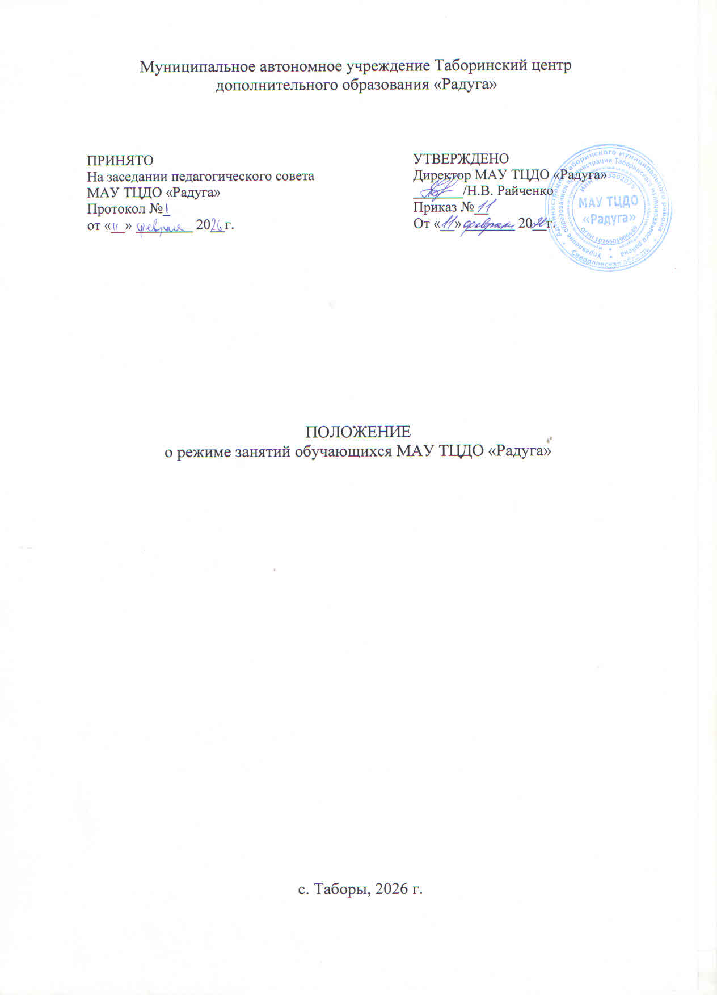1.Общие положения

1.1. Настоящее Положение о режиме занятий обучающихся (далее Положение) определяет режим занятий обучающихся МАУ ТЦДО «Радуга» (далее МАУ ТЦДО «Радуга») и регулирует режим организации образовательного процесса и регламентирует режим занятий.
1.2. Настоящее Положение разработано в соответствие с:
- Федеральным законом от 29.12.2012 № 273-ФЗ «Об образовании в Российской Федерации»;
- Приказом Министерства образования и науки РФ от 29.08.2013 г. № 1008 «Об утверждении Порядка организации и осуществления образовательной деятельности по дополнительным общеобразовательным программам»;
- СанПиН 2.4.4.3172-14 «Санитарно-эпидемиологические требования к устройству, содержанию и организации режима работы образовательных учреждений дополнительного образования детей» от 04.07.2014г. №41;
- Устава МАУ ТЦДО «Радуга».
1.3. Настоящее Положение обязательно для исполнения всеми участниками образовательного процесса.
1.4. Положение о режиме занятий обучающихся размещается на официальном сайте МАУ ТЦДО «Радуга».

2. Режим образовательного процесса

2.1. Учебный год начинается с 1 сентября. Если этот день приходится на выходной день, то в этом случае учебный год начинается в первый, следующий за ним, рабочий день.
2.2. Продолжительность учебного года в соответствии с уставом - 36 недель.
2.3. Продолжительность учебного года, каникул устанавливается годовым календарным учебным графиком. Календарный график на каждый учебный год утверждается приказом директора.
2.4. В каникулярное время образовательная организация вправе осуществлять организацию отдыха и оздоровления обучающихся с дневным пребыванием.
2.5. Обучение ведется по 6-ти дневной учебной неделе в соответствии с расписанием.
2.6. Продолжительность занятий составляет в соответствии с требованиями «Санитарно-эпидемиологических правил и нормативов СанПин 2.4.4.3172-14»

NN  п/п | Направленность объединения | Число занятий в неделю | Число и продолжительность занятий в день
1. | Художественная | 2-3 | 2-3 по 45 мин.;
1.1. | Объединения изобразительного и декоративноприкладного искусства | 2-3 | 2-4 по 45 мин.;
1.2. | Музыкальные и вокальные объединения | 2-3 | 2-3 по 45 мин. (групповые занятия); 30-45 мин. (индивидуальные занятия);
1.3 | Хореографические объединения | 2-4 | 2 по 30 мин. для детей в возрасте до 8 лет; 2 по 45 мин. - для остальных обучающихся;
2. | Социально-педагогическая | 1-2 | 1-3 по 45 мин.
2.1. | Предшкольное развитие | 2-3 | 1-4 по 30 мин
3. | Физкультурно-спортивная | 2-4 | 1-2 по 45 мин
3.1 | Занятия по дополнительным общеразвивающим программам в области физической культуры и спорта | 2-3 | 1 до 45 мин. для детей в возрасте до 8 лет; 2 по 45 мин. - для остальных обучающихся;
3.2 | Спортивно-оздоровительные группы в командно-игровых видах спорта | 2-3 | 2 по 45 мин.

2.7 Занятия в Центре начинаются с 12.30 часов и заканчиваются не позднее 20.00 часов.
2.8. Изменение режима работы Центра определяется приказом директора в соответствии с нормативно-правовыми документами в случаях объявления карантина, приостановления образовательного процесса в связи с понижением температуры наружного воздуха (актированных дней).

3. Права участников образовательных отношений

3.1. Администрация Центра имеет право проверить педагога на соответствие проводимых занятий утвержденному расписанию работы объединения.
3.2. Педагог имеет право переносить занятия по времени или по дням недели в связи с проводимыми конкурсами, соревнованиями, каникулярными мероприятиями на основании письменного заявления, по согласованию с директором или заместителем директора.

4. Ведение документации

4.1. Посещение обучающимися учебных занятий фиксируется педагогами дополнительного образования в журнале учета посещения занятий.

